地 理

2019年曲靖市教育系统公开招聘教师考试
专业知识 教法技能 大纲
地 理（高中教育岗位）
曲 靖 市 教 育 体 育 局
★
一、考试性质
曲靖市教育系统公开招聘教师考试属选拔性考试。教育行政部门根据教育事业改革和发展的需要，考查、考核考生从事地理教师工作的专业知识、教育教学能力，按招考录用计划择优录用。因此，考试具有较高的信度、效度、区分度和一定的难度。

二、考试形式与试卷结构
考试形式：闭卷，笔试。“专业知识”满分为100分，考试时间100分钟；“教法技能”满分50分，考试时间50分钟。二者合卷满分共150分，考试限定用时150分钟。
试题类型：“专业知识”题型主要包括单项选择题和综合题两大部分；“教法技能”的题型为简答题、教学案例分析题和教学设计题等。

三、考试内容
专业知识
（一）自然地理知识
1．地球知识：地球在宇宙中的位置；地球的形状和大小；地球的运动；地理坐标；地球的圈层构造；地球表面的基本形态和特征。
2．地壳：地壳的组成物质；构造运动与地质构造；大地构造学说；火山与地震；地壳的演变。
3．大气和气候：大气的组成和热能；大气水分和降水；大气运动和天气系统；气候的形成；气候变化。
4．海洋和陆地水：地球水循环与水量平衡；海洋起源与海水理化性质；海水的运动；海平面的变化；海洋资源和海洋环境保护；河流；湖泊与沼泽；地下水；冰川。
5．地貌：地貌成因与地貌类型；风化作用与块体运动；流水地貌；喀斯特地貌；冰川与冰缘地貌；风沙地貌与黄土地貌；海岸与海底地貌。
6．土壤圈：土壤圈的物质组成及特性；土壤形成与地理环境间的关系；土壤分类及空间分布规律；土壤类型特征；土壤资源的合理利用和保护。
7．生物群落与生态系统：地球上的生物界；生物与环境；生物种群和生物群落；生态系统；陆地和水域生态系统；社会—经济—自然复合生态系统；生物多样性及其保护。
8．自然地理综合研究：自然地理环境的整体性；自然地理环境的地域分异；自然区划；土地类型研究；人地关系研究。
（二）人文地理学知识
1．人地关系理论：人地关系理论；人地关系地域系统。
2．经济活动与地理环境：农业经济活动与地理环境；工业经济活动与地理环境；知识经济与地理环境。
3．人口与地理环境：人口增长、分布与地理环境；人口素质与地理环境；人口结构与地理环境；人口移动与社会经济发展。
4．人类活动的中心——聚落：城市；村落；城市与区域的关系。
5．文化活动与地理环境：地域文化系统的构成；文化与地理环境的互动关系；地域文化系统形成和发展的时间和空间特征；地域文化系统的综合表现——文化景观；文化塑造地理景观。
6．旅游活动与地理环境：人类的休闲活动与旅游活动；旅游活动与地理环境；旅游资源；旅游景观欣赏；旅游业对区域经济和社会文化的影响。
7．政治活动与地理环境：政治活动概述；领土、自然资源与政治；文化与政治；地缘政治与地缘经济。
8．自然资源的利用与保护：人文地理学的自然资源观；世界资源问题；自然资源的永续利用。
9．人类面临的环境问题：人类的环境观；主要的环境问题及其类型；人类与环境协调。
10．区域发展与协调：人文地理学的区域观；区域发展与演变；区域协调。
（三）区域地理知识
1．世界地理
（1）全球地表形态与全球气候：地球表面形态；全球气候带和气候型及其分布规律；全球气候的时空变化及其对地表形态的作用；地表环境异常引发的全球性自然灾害问题。
（2）全球陆地自然带的基本格局及其理论研究：陆地自然带的形成与分布；自然地理环境的整体性和地域分异。
（3）全球海洋及不断发展的海洋人类活动：全球海洋的分布与洋流系统；海洋自然资源的开发；大陆架的资源开发与海洋环境保护。
（4）全球人地关系发展的历史轨迹：全球人地关系的历史发展；当代人地相互作用的全球性与全球可持续发展。
（5）全球人类活动的基本地域格局：人类文化活动的地域格局；人口发展的地域格局与城市化；人类生产发展的纬向空间差异；人类经济发展的地域格局。
（6）主要的大洲和国家：亚洲地理环境——自然地理和人文地理环境，日本、印度；欧洲地理环境——自然地理和人文地理环境，英国、法国、俄罗斯；美洲的自然地理和人文地理环境，美国、巴西、加拿大；非洲地理环境——自然地理和人文地理环境，埃及、南非；大洋洲地理环境——自然地理和人文地理环境，澳大利亚；南极洲的自然条件、自然资源，南极洲的生态系统和南极洲的发现与保护。
2．中国地理
（1）中国的地理位置与地貌特点：中国地理位置的地理意义；中国的行政区划；中国的地貌特点,地貌形态的地理评价,主要地貌类型；中国的国情与国际地位。
（2）中国的自然条件与自然资源：气候特点与形成,几种重要天气及其影响,气候评价；土地资源的特点、数量、质量、评价；水资源的时空分布,水资源的特点,水资源的开发潜力；矿产资源的基本特征,矿产资源利用现状与评价；风景旅游资源的特点、类型与结构、空间分布与评价。
（3）中国的海域与海洋资源:海洋生物资源,海水化学资源；海岸格局,海湾与港口资源；海域范围,海洋水文特征；海岛类型,海岛资源。
（4）中国的人口与经济发展：人口的基本特点；土地利用,大农业的现状与发展；水利的现状,水利面临的主要问题；矿业开发与总体布局,矿业开发中的主要问题；原材料工业布局,机电工业布局,纺织工业布局；交通网分布；旅游业发展的基础条件,旅游业存在的主要问题与解决途径；城市的发展,城市基础设施建设。
（5）传统文化与现代化的空间进程：区域文化的形成,各主要区域文化及特征；传统文化的主要特点；各少数民族文化的空间差异,宗教信仰和宗教文化区；历史时期的文化发展、演变。
（6）灾害与环境：中国自然灾害的特点；中国地质、水文、气象、生物灾害；自然灾害的减灾与防灾；环境问题的基本状况；环境污染与防治；环境保护和建设的主要对策；生物多样性分布中心,生物多样性保护方法；可持续发展中的全球环境保护。
（7）国土整治与区域发展战略：国土整治的政策体系；区域发展战略。
（8）景观与区划：国内外景观研究的状况；自然景观的地域分异规律；经济景观的地域分异；人文景观的地域分异。
（9）中国分区地理：主要包括东北区、华北区、晋陕内蒙古区、长江中下游区、东南区、西北区、西南区和青藏区。分区地理着重掌握区域发展的资源环境条件和经济发展的特点及关系。
3．区域发展
（1）地理环境与区域发展：地理环境对区域发展的影响；地理信息技术在区域地理环境研究中的应用。
（2）区域生态环境建设：荒漠化的防治；森林的开发和保护。
（3）区域自然资源综合开发利用：能源资源的开发；河流的综合开发。
（4）区域经济发展：区域农业发展；区域工业化与城市化。
（5）区际联系与区域协调发展：资源的跨区域调配；产业转移。

教法技能（地理教学）
1．《普通高中课程方案（2017年版）》：普通高中教育的培养目标、课程结构、课程内容选择的基本原则。
2．《普通高中地理课程标准（2017年版）》：课程性质、基本理念、设计思路。
3．《普通高中地理课程标准（2017年版）》的课程总体目标及分项目标 ①知识与技能 ②过程与方法③情感态度与价值观。
4. 《普通高中地理课程标准（2017年版）》的内容标准（必修课程与选修课程的各个知识模块）及实施建议（教学建议、评价建议、教科书编写建议）。
5．地理教学过程的特征；地理教材分析方法、课程资源开发。
6．地理知识类型与教学设计；地理教学方法及其设计；高中地理课程设计的理论与方法。
7．地理教学评价。

四、考试要求
自然地理学和人文地理学的基础理论和方法是地理教师从业的必备学科专业基础知识与专业能力，区域地理学知识是高中地理教学的主体知识。具体的考试要求：
专业知识
1．自然地理学部分，要求掌握组成自然地理环境各子系统的物质组成、分布特点和时空变化规律,认识自然地理环境的整体性和自然要素的相互作用,建立保护自然资源、维护人地关系协调的观念，全面而系统地认识作为整体的自然地理环境。形成全面而系统的人地关系思想，进而深入理解区域可持续发展。
2．人文地理学部分的要求，掌握人文地理学的发展、基础知识基本技能、基本原理和研究方法,满足中学有关人文地理内容的教学需要,并具备从事一般科研和带领学生开展相关课外活动的能力。
3．区域地理学部分：掌握世界和中国不同空间尺度区域特征，探讨各区域内自然地理与人文地理现象的时空分布特征、运动规律及两者之间的相互关系，并从相互联系、相互制约、互为条件的角度去揭示区域的人地关系。掌握全球、各地理大区和主要国家地理环境的基本特征和区域地理基本知识，掌握区域发展，区域生态建设、资源利用与开发、区域经济发展等，树立全球观念和可持续发展的意识。学会区域分析和区域综合的研究方法，提高搜集、整理、运用地理资料和地理文献的能力,并掌握使用与绘制教学地图、地理图表的能力等。满足中学有关区域地理内容的教学需要,并具备从事一般科研和带领学生开展相关课外活动的能力。

教法技能（地理教学）
1．结合地理新课程改革,灵活地掌握中学地理教材的分析处理方法；各类地理知识的教学设计、课程设计；各类教学方法的应用；中学地理教学评价等。应用地理教学理论分析评价高中地理教学现象的能力和素养。
2．熟练使用和说明各种等值线图、示意图、景观图像、各种自然要素和社会经济的统计资料及图表等。
3．分析－综合各地理事物(包括自然地理要素、人文地理要素以及人类活动与环境之间的关系等各方面)的空间结构联系和发展变化过程。
4．综合理解地理基本规律和原理，并运用于推导或阐释地理现象。
5．使用和分析各种材料，进行地理信息的提取、认定、判断及思维。
6．比较、分析、评价地理事物和现象，并尝试创造性地解释地理问题。

五、题型示例
专业知识
一、单项选择题（本大题共30个小题，每小题2分，共60分）
2012年6月18日～24日，“神舟九号”与“天宫一号”目标飞行器完成两次空间交会对接任务（图1），据此完成第1～3小题。
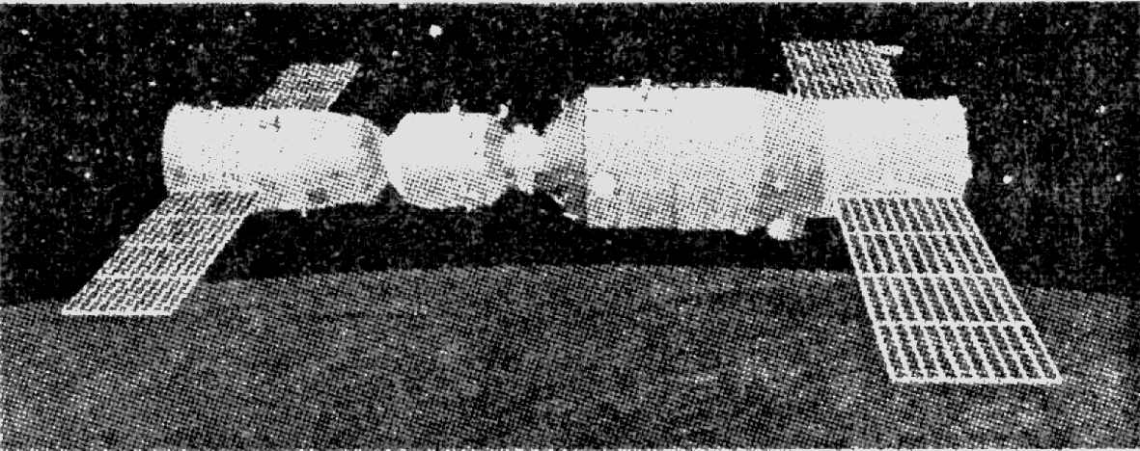

图1
1. 北京时间6月18日14 : 14“天宫一号”与“神舟九号”第一次交会对接成功。此时，位
于西三区的测控站的区时是

A. 6月18日1 : 14 B. 6月19日1 : 14
C. 6月18日3 : 14 D. 6月19日3 : 14
2. 两次交会对接期间
A. 地球公转速度先变快后变慢 B. 我国各地昼长先增大后减小
C. 我国各地正午太阳高度逐渐变大 D. 太阳直射点位于北半球且向北移
3. 最有可能干扰航天器与地面指挥系统通信联系的是
A. 太阳活动 B. 太阳辐射 C. 月球引力 D. 流星现象
图2是30⁰N～40⁰N某地等压线图，据此回答第4～5小题。
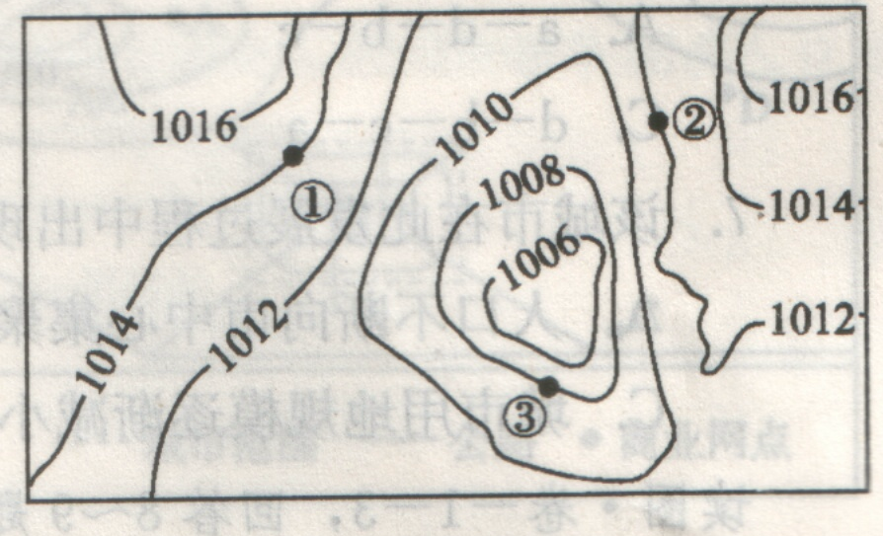
4．①②③的风向分别是
A．①偏南风；②西北风；③东北风
B．①偏北风；②西北风；③西南风
C．①东北风；②东风； ③东南风
D．①偏北风；②东南风；③西南风
图2
5．下列关于图示区域的说法正确的是
A．全部受反气旋影响
B．全部受低压控制
C．不会出现锋面气旋
D．可能有阴雨天气
6．由图3可知，甲、乙、丙三种土地利用中，对地表保护程度的高低排序正确的是
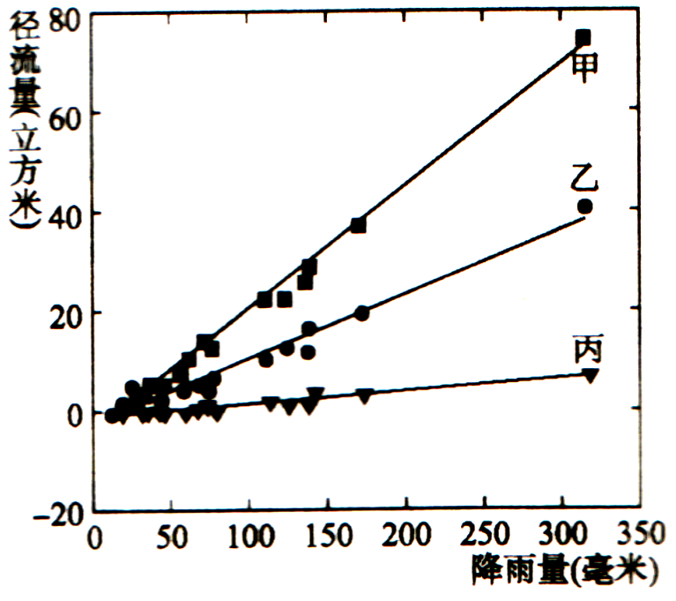
A．甲>乙>丙
图3
B．乙>丙>甲
C．丙>乙>甲
D．丙>甲>乙

美国国家大气研究中心公布的一项研究报告称：地球热带正在向两极推进，20多
年来，热带已向北向南各推进至少2.5个纬度。据此回答第7～8小题。
7．根据以上资料，请判断北温带的范围发生了怎样的变化
A．增大了275千米 B．减小了275千米
C．增大了550千米 D．减小了550千米
8．热带范围的扩大，是全球变暖的表现之一。下列选项中，能有效改善全球变暖现状的措施是
A．节能减排，提高资源利用率 B．降低高能耗工业的引入门槛
C．夏季大量使用冰箱 D．砍伐森林获取耕地
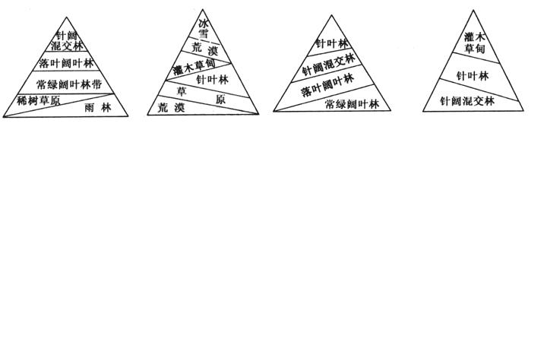
如图4是四幅山地垂直自然带分布图，已知甲地位于南半球，乙、丙、丁三地均位于我国，读图回答第9～10小题。
W
E
甲
S
N
N
S
S
N
乙
丙
丁

图4

9．甲地西坡山麓植被一片枯黄时，甲乙丙丁四地昼长由长到短的顺序是
A．甲＞乙＞丙＞丁 B．丁＞乙＞丙＞甲
C．丙＞丁＞甲＞乙 D．乙＞丙＞丁＞甲
10．关于四幅山地垂直自然带分布位置的叙述，正确的是
① 甲山地可能位于澳大利亚 ② 乙山地可能位于青藏高原
③ 丙山地可能位于秦岭 ④ 丁山地可能位于雪峰山
A．①② B．①③ C．③④ D．②④
图5是我国某地区气象灾害成因示意图，读图完成第11～12小题。
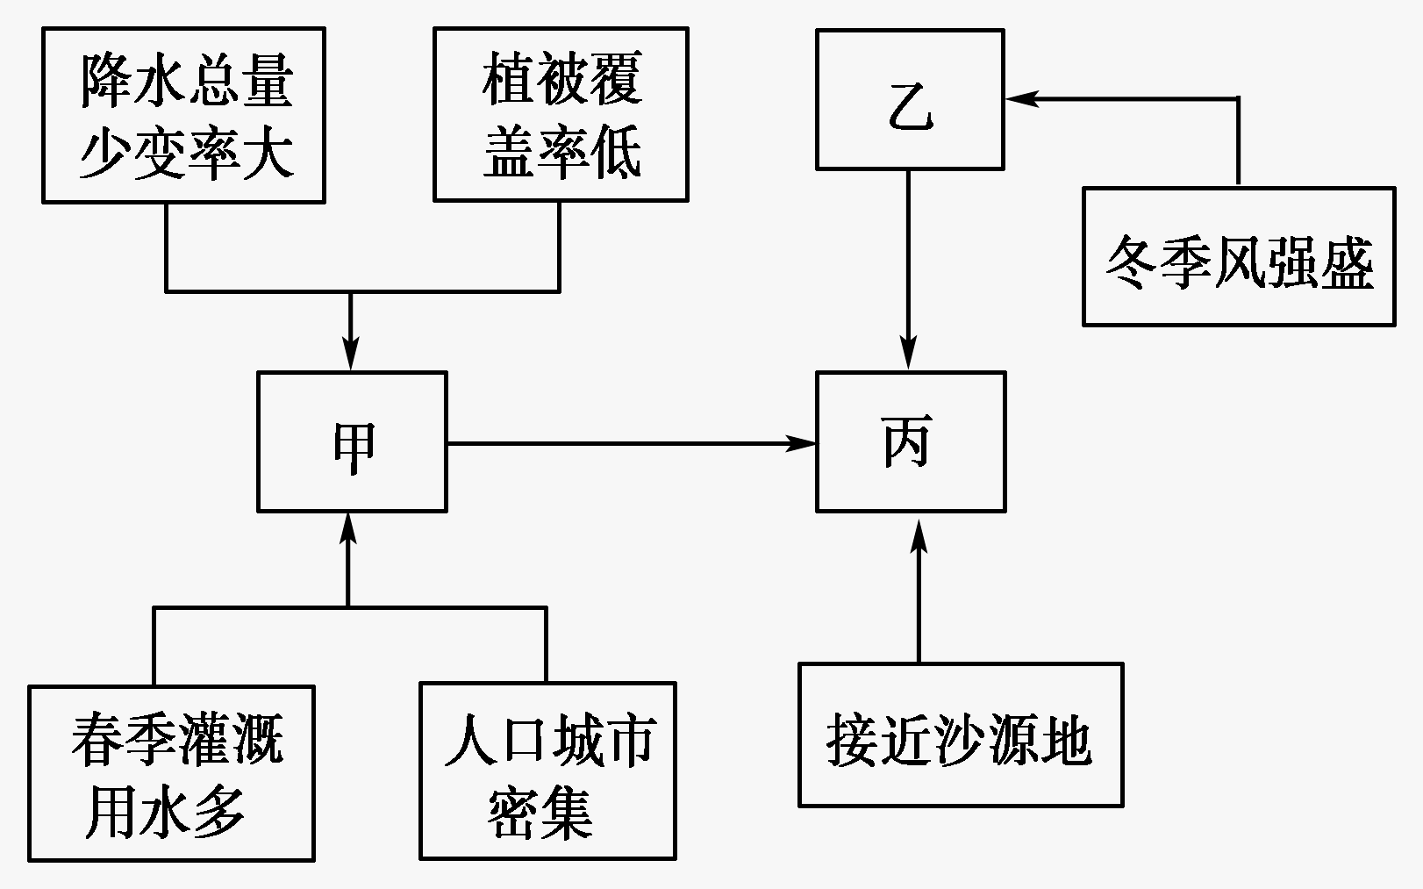
11．图中甲、乙、丙气象灾害分别是
图5
A．春旱、寒潮、沙尘暴 
B．寒潮、台风、沙尘暴
C．干热风、暴雪、沙尘暴
D．干热风、寒潮、冻害
12．该地区最有可能是
A．准噶尔盆地
B．东北平原
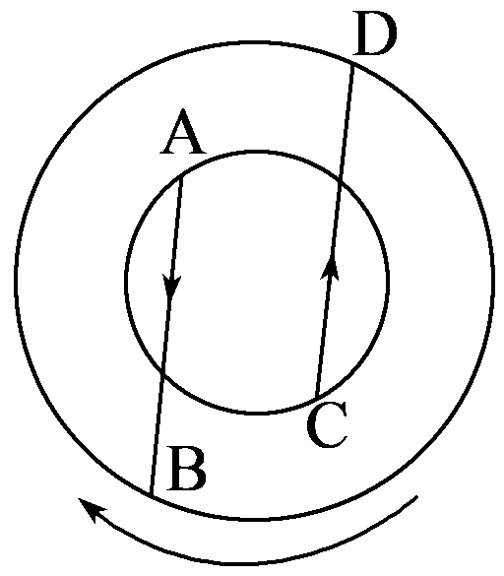
C．华北平原
图6
D．东南丘陵
13．如图6所示，下列叙述正确的是
A．从A到B方向是：向西南
B．从C到D方向是：先向东北后向西南
C．从A到B的方向同从C到D的方向相同
D．从A到B的方向同从C到D的方向正好相反

14．图7中四条线反映地球环境人口容量的自古至今的变化，其中正确的是
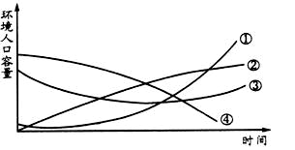

图7

A. ① B. ② C. ③ D. ④

水花园是一种模仿自然界雨水汇集、渗漏而建设的浅凹绿地，主要用于汇聚并吸收来自屋顶或地面的雨水，并通过植物及各填充层的综合作用使渗漏的雨水得到净化。净化后的雨水不仅可以补给地下水，也可以作为城市景观用水、厕所用水等。图8示意雨水花园结构。据此完成第15～17小题。
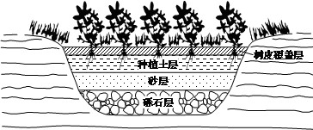

图8
15. 铺设树皮覆盖层的主要目的是
A. 为植物提供养分 B. 控制雨水渗漏速度
C. 吸附雨水污染物 D. 保持土壤水分
16. 对下渗雨水净化起主要作用的填充层是
A. 树皮覆盖层和种植土层 B. 种植土层和砂层
C. 砂层和砾石层 D. 树皮覆盖层和砾石层
17. 雨水花园的核心功能是
A. 提供园林观赏景观 B. 保护生物多样性
C. 控制雨洪和利用雨水 D. 调节局地小气候
读图9，完成第18～19小题。

18．每年日本不同地区樱花开放日期各不相同。从4月初到6月末樱花依次盛开的地区是
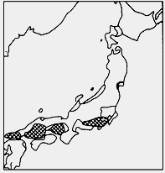
A．本州、九州、北海道 B．北海道、本州、九州
C．北海道、九州、本州 D．九州、本州、北海道

19．日本工业分布主要如图阴影所示，与此空间分布无关的
因素是
A．交通 B．资源
C．水源 D．市场

图9

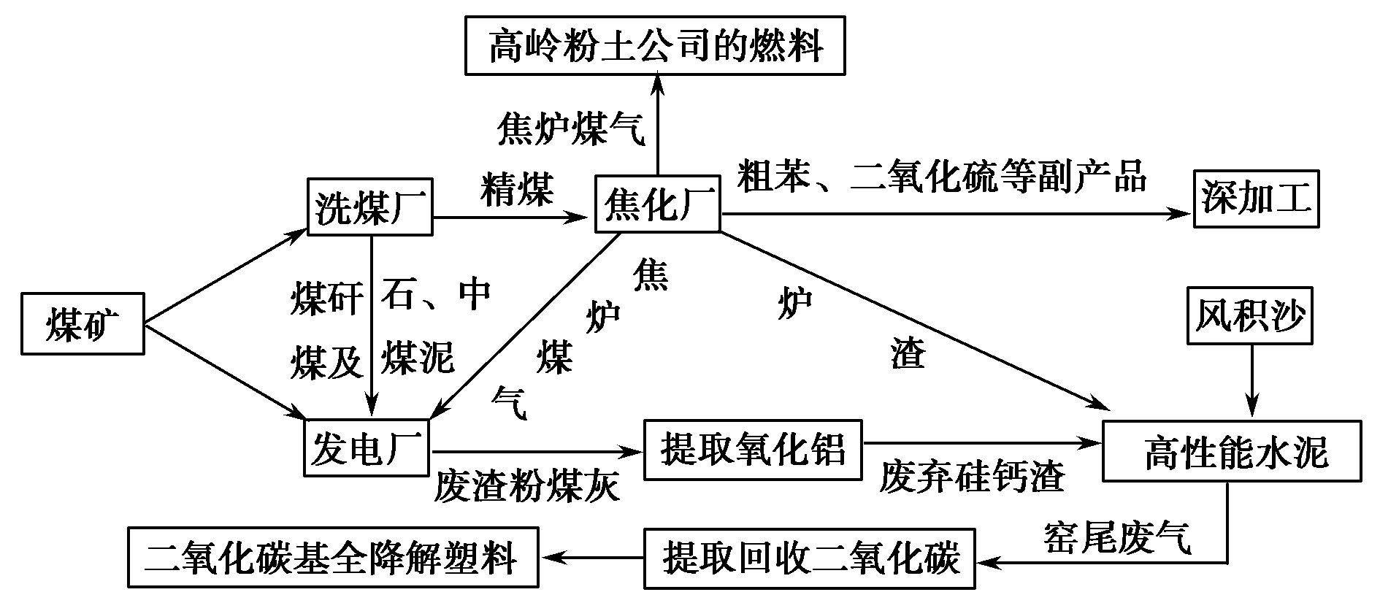
图10为“鄂尔多斯蒙西高新技术工业园区部分产业链示意图”，该工业园区按照循环经济的发展理念构筑产业链 ，读图10完成第20～21小题。

图10

20．该工业园区产业链主要体现了可持续发展的
A．公平性原则 B．持续性原则
C．共同性原则 D．阶段性原则
21．该工业园区内产业集聚的直接效益不包括
A．推动房地产投资 B. 促进资源循环利用
C．减轻环境污染程度 D．加强生产与协作

图11为某网上商城通过大数据分析绘制的“城市牵挂”示意图。由于迁出人口比例较高，甲地网购收货量中，从异地下订单的寄达商品所占比例最高，从而成为2014年全国最受异地牵挂的城市。读图11回答第22小题。
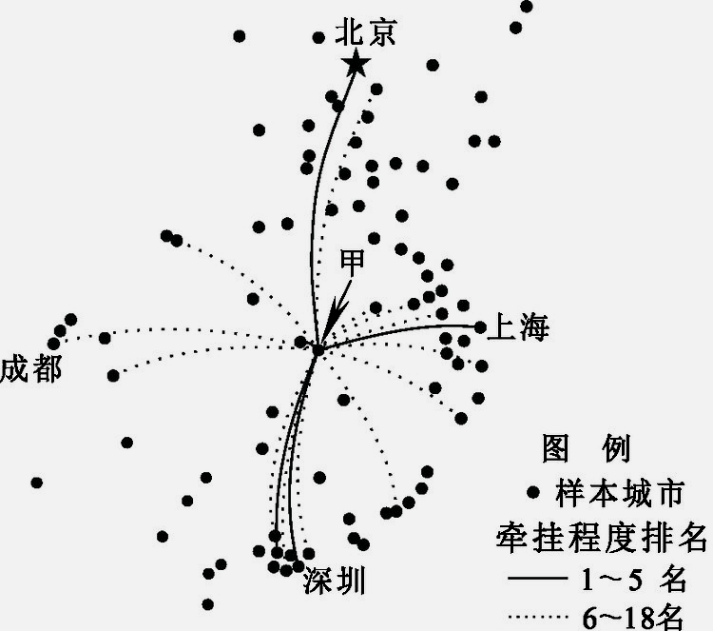
22．据图可以推断，甲地人口迁出比例
A．北方地区比南方地区高
B．直辖市比省级行政中心高
C．珠江三角洲比四川盆地高
D．内陆城市比沿海城市高

图11

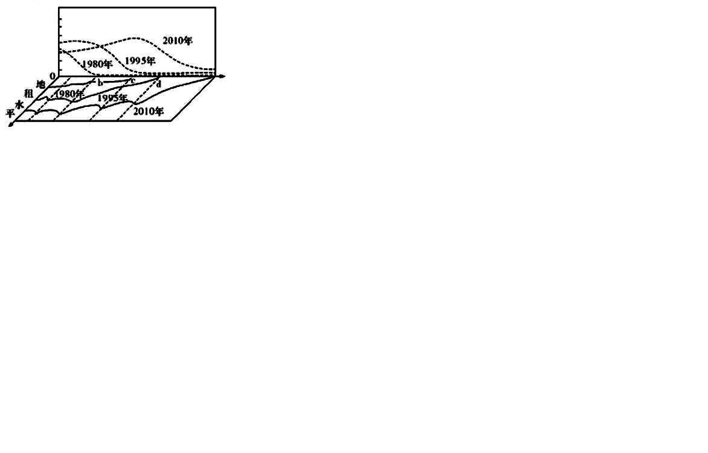
图12为我国不同年份“某城市地租水平与人口密度变化示意图”,读图回答第23～24小题。
与市中
心距离

e
人口
密度

a

图12

23．2010年a、b、c、d四处的地租均高于其邻近地区，最可能是因为当地
A. 社会知名度更高 B. 环境质量更好
C. 距离中心更近 D. 交通通达度更高
24．根据2010年的情况判断，c处最有可能是
A. 文化区 B. 商业区 C. 住宅区 D. 工业区
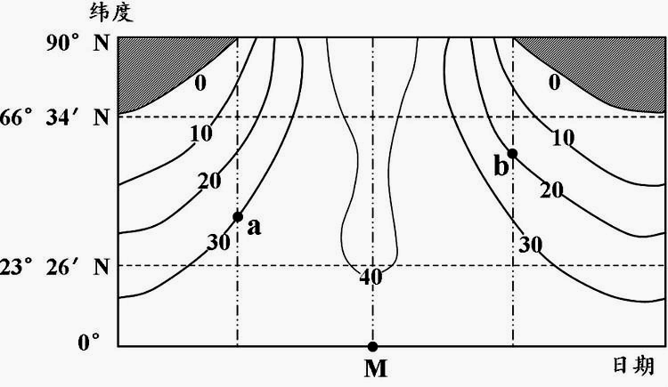
图13表示一年中大气上界单位面积水平面上每日接收到的太阳辐射随纬度的变化（单位为MJ/m² ），图中阴影部分表示没有太阳辐射。回答第25～26小题。
25．图中M日最接近
A．春分日 B．夏至日
C．秋分日 D．冬至日
26．a、b两地太阳辐射差异的影响因素主要为
A．太阳高度 B．白昼长短
C．海陆位置 D．天气状况
图13

2013年7月30日，我国西北某地出现强沙尘暴。图14为该地当日14时～24时气
温、气压随时间变化的示意图。读图回答第27～28小题。
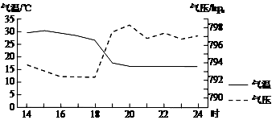
27．强沙尘暴经过该地的时间段是
图14
A．16时～17时
B．17时～18时
C．18时～19时
D．19时～20时
28．与正常情况相比，强沙尘暴经过时，该地
A．气温水平差异减小
B．水平气压梯度增大
C．地面吸收太阳辐射增多
D．大气逆辐射减弱
绿洲与荒漠的交错带生态环境脆弱，在其附近的绿洲区过量开采地下水会使交错带生态环境退化，形成“生态裂谷”。图15为“生态裂谷”分布示意图。读图回答第29～30小题。

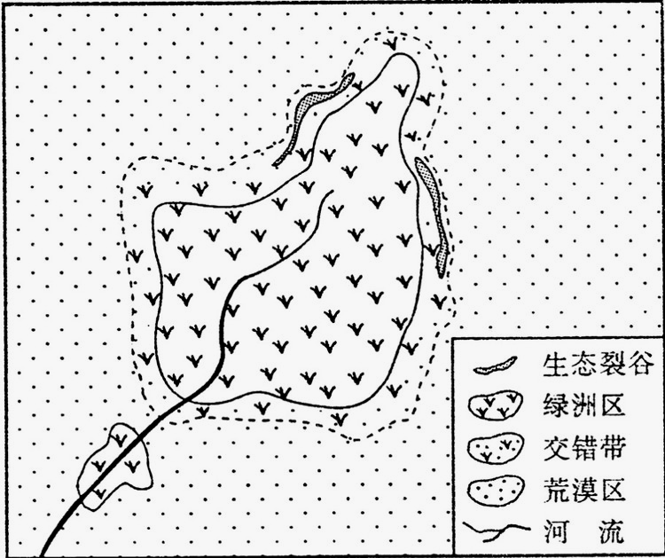
29．“生态裂谷”形成过程中，附近的交错带
A. 自然植被改善
B. 风力侵蚀减弱
C. 地下水流向绿洲区
D. 流动沙丘转为固定沙丘
30．“生态裂谷”出现后，为了绿洲区的可持续发展，
应该在
A. 荒漠区植树造林
B. 交错带发展灌溉农业
C. 绿洲区禁止开采地下水
图15
D. 流域内合理分配水资源

二、综合题（本大题共3个小题，共40分）
31．（8分）阅读图文材料，回答下列问题。
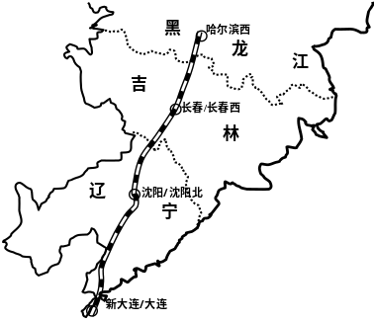
煤炭工业
机械工业
石油工业
冶金工业
化学工业
林区和森林工业
农业和粮食产区

图16

材料一：2012年12月1日9时整，四列高寒动车组分别从哈尔滨西站、长春站、沈阳北站、大连北站四站同时首发，标志着哈大高铁（图16）正式开通运营。
（1）试简述哈大高铁建设的重要意义
。
（2）近50年，受气候 的影响，东北三省热量资源增加，玉米、水稻等粮食作物的种植范围明显 。
（3）目前东北林业发展存在的主要问题是 ，为促进林业的可持续发展，应采取的措施有 ______ _____。
32．（20分）阅读材料，回答问题。
位于瑞典和丹麦两国交界处的厄加勒斯海峡地区拥有多所著名大学，当地政府通过多种方式支持产学研合作项目，促进了生命科学、生物技术、医疗技术和医药技术等产业的集聚发展。目前，该地区已成为欧洲著名的“医药谷”。2000年，厄加勒斯海峡跨海大桥建成通车。图17为厄加勒斯海峡地区及周边区域图。

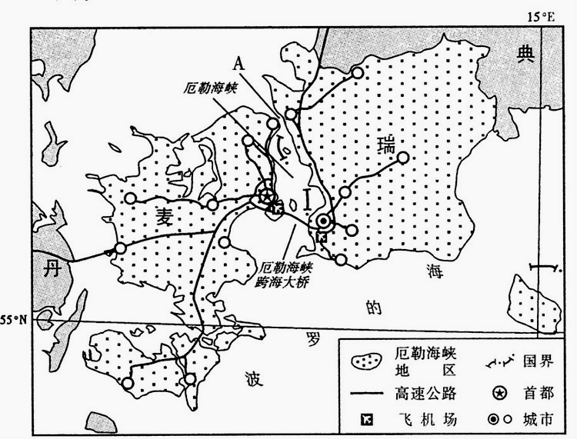

图17

（1）分析厄加勒斯海峡地区成为“医药谷”的有利条件。（8分）
（2）说明修建跨海大桥对厄加勒斯海峡地区发展的积极作用。（8分）
（3）有人认为，与现在的位置相比，厄加勒斯跨海大桥修建在A处更合理。你是否赞成？简述理由。（4分）
33．（12分）阅读材料，回答问题。
以自然旅游资源为主的四川某景区平均海拔4800多米，景区游客数量季节差异明显。图18为该景区各月游客数量比重饼状图。
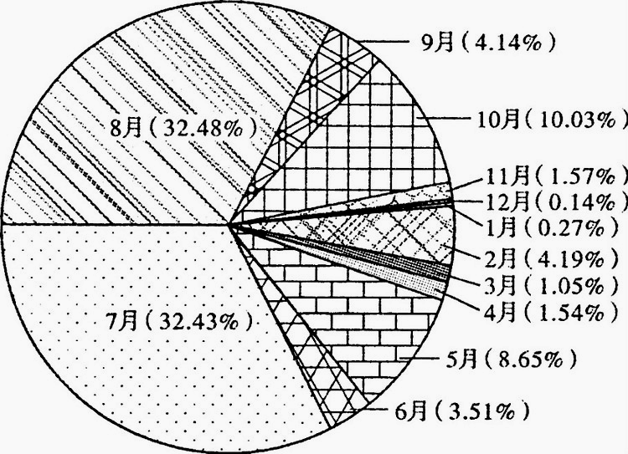

图18

（1）分析该景区7、8月游客数量明显不同于其他月份的原因。（6分）
（2）说明游客数量季节差异明显可能对当地旅游业造成的不利影响。（6分）

教法技能（地理教学）
一、（本题15分）试用地理教学论理论分析、评价以下地理教学现象，说明优点和缺点？如何改进？
某老师采用如下方式开展教学：
1. 阅读近几年发生的主要火山、地震的表格，根据表中提供的经纬度，在地图上找到它们的准确位置。在一张世界空白图上把它们标注出来。

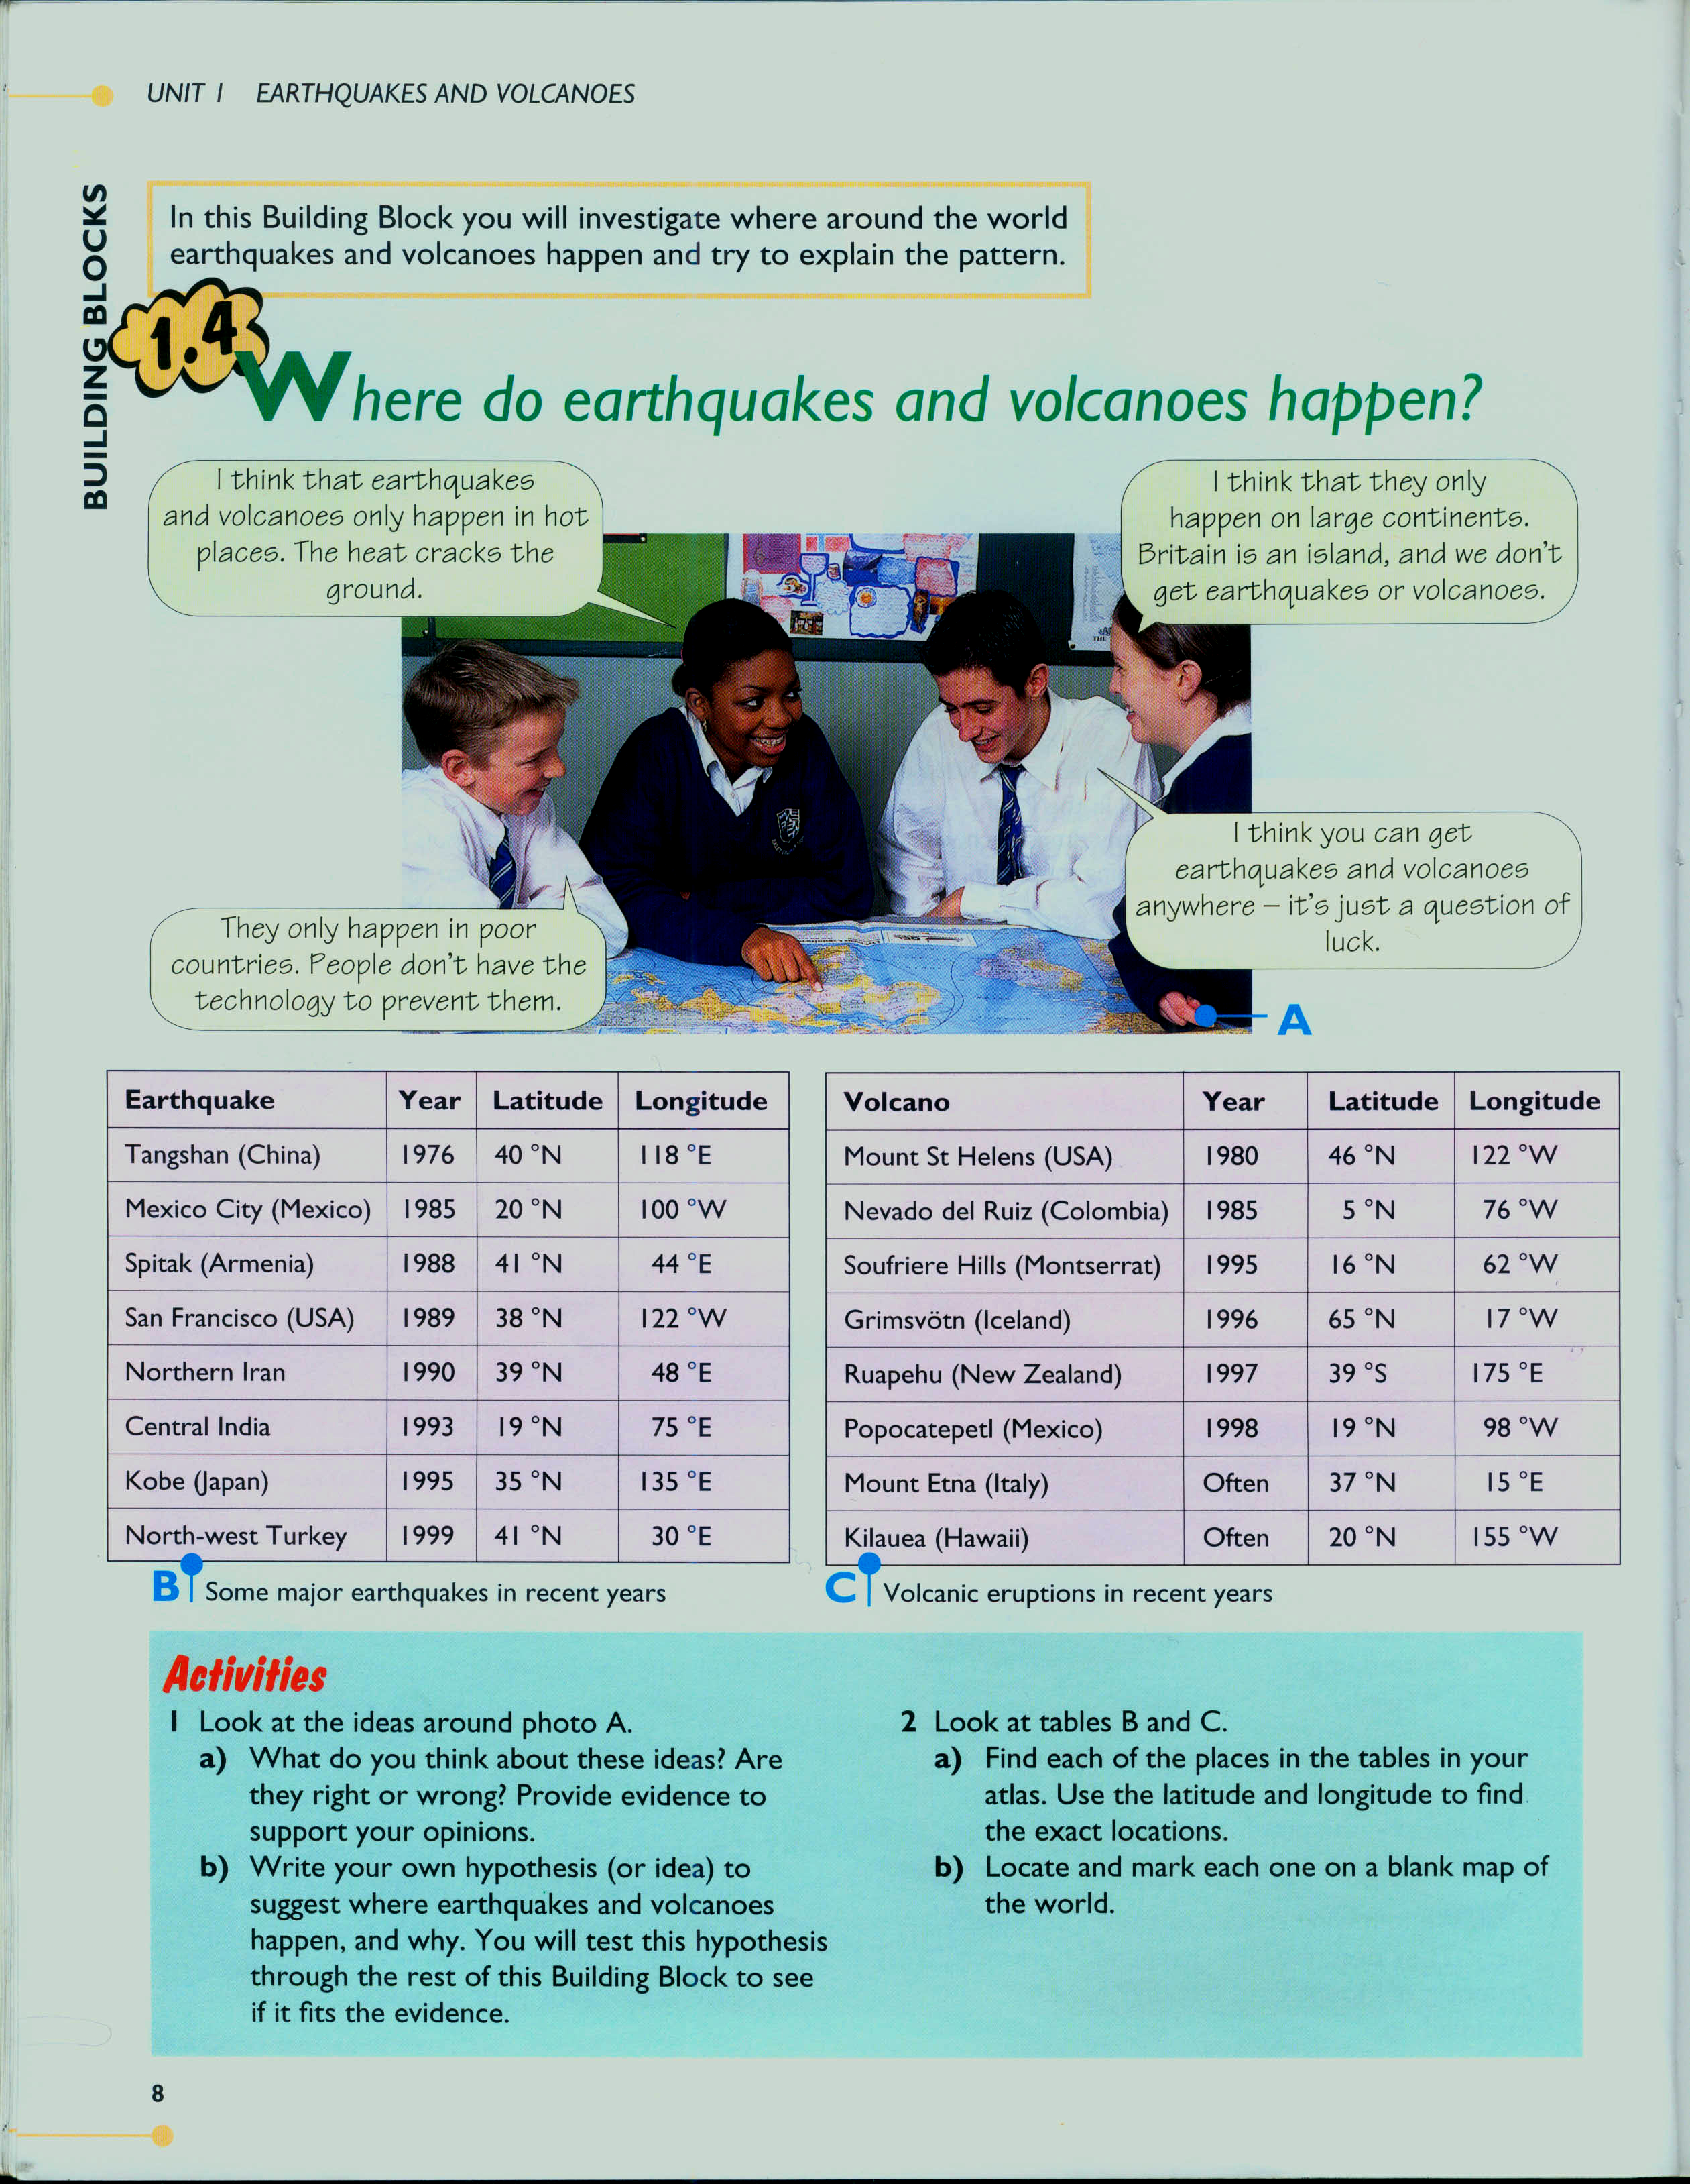

2．在网上查询关于火山爆发和地震的最新资料，在你的世界空白图上补充你找到的最新信息。
3．读世界火山地震分布图，与你自己画的那张图比较一下。你有什么发现？
4．回头看看照片上四个同学的观点，利用学习的知识反驳他们。再看看你自己的假设，你觉得对吗？现在你知道得更多了，需要重新写你的假设吗？如果需要，马上写吧！

二、（本题15分）根据以下所给课程资源进行相关地理知识的教学设计

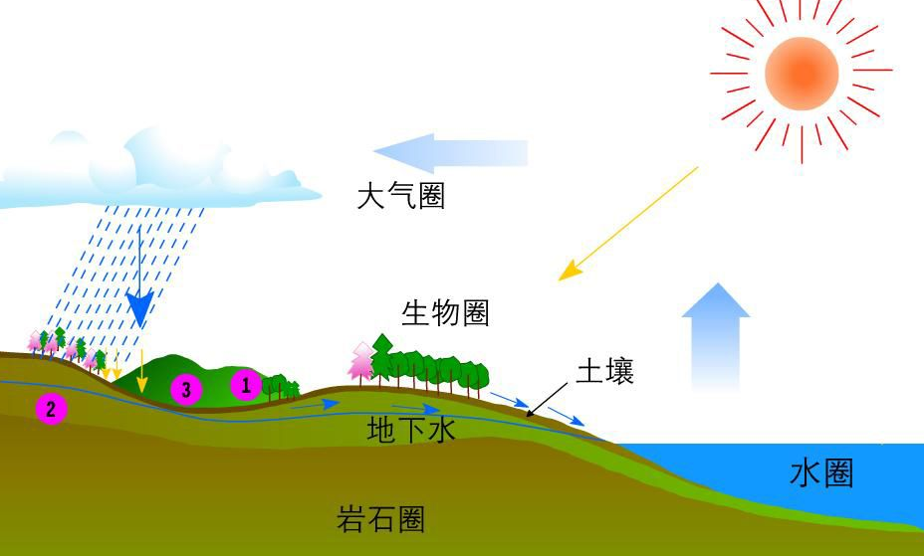

三、（本题20分）设计鲁教版高中地理“工业地域的形成”的教学方案
要求：写教学因子、教学目标、教学方法、板书设计、课堂教学操作程序。

参考书目：
1．《普通高中课程方案（2017年版）》，中华人民共和国教育部制订，人民教育出版社出版。
2．《普通高中地理课程标准（2017年版）》，中华人民共和国教育部制订，人民教育出版社出版。
3．现行普通高中地理教科书。
4．高等师范院校地理专业（本科）相关教材。

